# Работа с базами данных MongoDB

MongoDB –документно-орентрованая база данных, довольно распространённая база данных, которая для хранения информации использует принцип похожий на логику JSON файлов.

База данных-> набор коллекции  
коллекция ->набор документов  
документы-набор полей //max-SIZE 4mb (война и мир в plain/text ~2mb)  
поля->пара ключ значение

У каждого документа есть _id

1 4-byte new Date()  
2 3-byte machine identifier  
3 2-byte process id  
4 3-byte counter, random

позволяет создавать до 16 777 216 уникальных объектов ObjectId в секунду для одного процесса

CRUD

Create  
Read  
Update  
Delete

Insert/save

Db.collection.insert(document)//перезапишет и установит свой Objectid  
Db.collection.save(document) //можно установить свой Objectid  
Db.collection.save({“a”:5,”b”:”hello”})

Delete

Db.collection.remove(query,justOne)  
Db.collection.remove({‘status’:’dead’})//удалит все документы у которых поля ‘status’:’dead’  
Db.collection.remove(({‘status’:’dead’},true)//удалит первый

Db.collection.remove({})//удаляет все из колекции  
db. collection.drop()//удаляет коллекции

Update

Db.collection.update(query,update,options)  
Db.collection.update({a:2},{b:3})

По умолчанию обновляется один документ, что бы поменять все multi нужно установить true {multi:true}

Read

Db.collection.find(query,projection)

Db.collection.find({a:’ppp’},{a:1,email:1})

Для работы нужно установить MongoDB или использовать готовый сервер с установленной базой данных. ПРОВЕРИТЬ УСТАНОВИЛАСЬ БАЗА ДАННЫХ: откройте консоль ->перейти C:ProgramFiles->MongoDB->Server->3.4->bin -> mongod

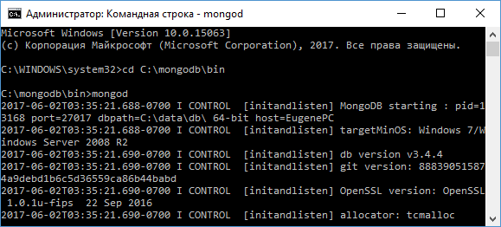

Давайте для начала используем второй способ:

1. Зарегистрируйтесь на хостинге <https://mlab.com>. Подтвердите полученный аккаунт с помощью почты. !!!!!!!
2. После подтверждения регистрации выберите опцию «MongoDBDeployments» - «Createnew». При необходимости выберите опцию « UsetheclassicCreateforminstead».
3. Выберите опцию Single-node, sandbox.
4. Введите имя базы – t20171(любое имя).
5. Нажмите «CreatenewMongoDBdeployment»

После того, как вы добавили новую базу, вы можете выбрать созданную базу из списка для дальнейшей работы.

!!!!Для дальнейшей работы вам необходимо добавить пользователя(пользователя базы данных). Для этого переключитесь в панели на USERS и нажмите кнопку «Adddatabaseuser». Добавьте пользователя.

После того, как вы добавили пользователя, подключитесь к созданной базе данных с помощью терминала, для этого наберите:

mongo ds145302.mlab.com:45302/t20171 -u ваш_пользоватлеь –p пароль_пользователя

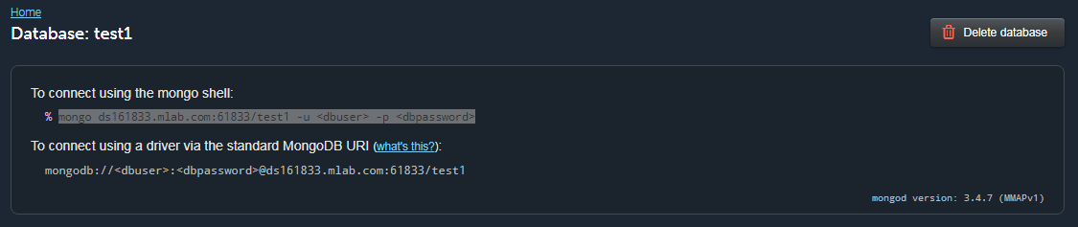

Обратите внимание, вы указываете имя и пароль созданного пользователя.

Если все прошло успешно – через консоль можно работать с базой данных. Также на сайте можно контролировать созданные коллекции и документы.

Для дальнейшей работы изучите: <https://metanit.com/nosql/mongodb>

## Задания

Создайте коллекцию “Users”

Добавьте в коллекцию новый документ – Ivan, age: 26, iin: 345678, sex: male

Выведите содержимое коллекции в терминале

Просмотрите содержимое коллекции на сайте.

Добавьте еще один документ: Alex, age: 34, iin: 332244, sex: male

Выведите коллекцию на экран.

Добавьте несколько записей за один раз: Serg, 23, 889977, male и Inna, 34, 345234, female.

Выведите содержимое коллекции.

Переименуйте коллекцию в «acc». Переключитесь на коллекцию, выведите ее содержимое на экран.

Выведите статистику коллекции.

Выведите на экран только те документы у которых поле sex == male.

Выведите на экран только те документы у которых поле sex == male и возраст 34. Проверьте результат.

Повторите предыдущий запрос, но в результате получите не полный документ, а проекцию содержащую только iin.

Выведите только 2 любые записи из базы.

Выведите все записи сортируя их по возрасту.

Выведите на экран число документов в коллекции.

Выведите на экран записи, которые содержат уникальные имена.

Выведите на экран документы, в которых поле age больше 28.

Выведите на экран документы, в поле sex не равно male.

Выведите на экран документы, поле sex, которых равно male.

Выведите на экран документы у которых имя равно Ivan, или возраст равен 34.

Обновите запись с именем Inna. Укажите ей возраст 25.

Обновите в записи Ivan возраст, укажите 29.

Добавьте произвольную запись, в котором помимо указанных полей содержится поле phone, внутри которого массив с телефонами.

Выведите на экран содержимое базы.

Выведите на экран записи содержащие поле phone.

Выведите на экран записи не содержащие поле phone.

Удалите созданную последней запись.

Повторите добавление произвольной записи, в котором помимо указанных полей содержится поле phone, внутри которого массив с телефонами.

Используя метод push добавьте в массив с телефонами еще один телефон.

Удалите добавленный телефон из массива.

Удалите все записи кроме Serg.

## Задание 2

Создайте базу данных, которая будет хранить контактную информацию о вашей группе.

База данных должна хранить Имя, Фамилию, Город проживания, Возраст, ассоциативный список телефонов, ссылки на мессенджеры телеграмм, вайбер, ссылку на страницу в facebook.

Продемонстрируйте преподавателю результат работы.